第4章
问答第1题
（1）解：先构造NFA：
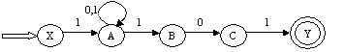
用子集法将NFA确定化
. | 0 | 1
X | . | A
A | A | AB
AB | AC | AB
AC | A | ABY
ABY | AC | AB
除X，A外，重新命名其他状态，令AB为B、AC为C、ABY为D，因为D含有Y（NFA的终态），所以D为终态。
. | 0 | 1
X | . | A
A | A | B
B | C | B
C | A | D
D | C | B
DFA的状态图：:
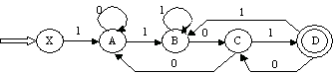
问答第3题
解：用子集法将NFA确定化：
. | 0 | 1
S | VQ | QU
VQ | VZ | QU
QU | V | QUZ
VZ | Z | Z
V | Z | .
QUZ | VZ | QUZ
Z | Z | Z

重新命名状态子集，令VQ为A、QU为B、VZ为C、V为D、QUZ为E、Z为F。
. | 0 | 1
S | A | B
A | C | B
B | D | E
C | F | F
D | F | .
E | C | E
F | F | F
DFA的状态图：因为C、E、F含有Z，所以都是终态
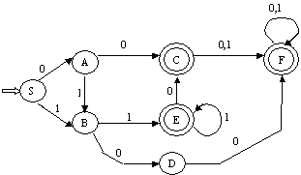
问答第4题
解： 初始分划得
Π0：终态组{0}，非终态组{1,2,3,4,5}
对非终态组进行审查：
{1,2,3,4,5}a {0,1,3,5}
而{0,1,3,5}既不属于{0}，也不属于{1,2,3,4,5}
∵{4} a {0}，所以得到新分划
Π1：{0}，{4}，{1,2,3,5}
对{1,2,3,5}进行审查：
∵{1,5} b {4}
{2,3} b {1,2,3,5}，故得到新分划
Π2：{0}，{4}，{1, 5}，{2,3}
{1, 5} a {1, 5}
{2,3} a {1,3}，故状态2和状态3不等价，得到新分划
Π3：{0}，{2}，{3}，{4}，{1, 5}
这是最后分划了
最小DFA：
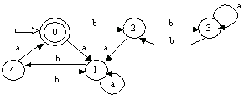
问答第5题
解：按题意相应的正规表达式是(0*10)*0*，或0*(0 | 10)*0* 构造相应的DFA，首先构造NFA为
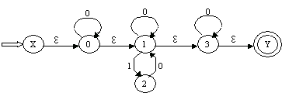
用子集法确定化：
I | I0 | I1
{X,0,1,3,Y}  {0,1,3,Y}  {2}  {1,3,Y} | {0,1,3,Y}  {0,1,3,Y}  {1,3,Y}  {1,3,Y} | {2}  {2}  {2}
重新命名状态集：
S | 0 | 1
1  2  3  4 | 2  2  4  4 | 3  3  3
DFA的状态图：
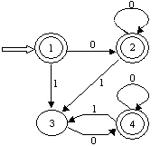
可将该DFA最小化：
终态组为{1,2,4}，非终态组为{3}，{1,2,4}0 {1,2,4}，{1,2,4}1 {3}，所以1,2,4为等价状态，可合并。
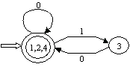

7．根据题意构造相应的NFA。由于E和F状态由初态不能通过任何路径到达,所以在NFA中可以省略,并且引入新的终态Z：

A
A
b

S D B Z
a
b
a
b
a
b
b
b
a

Q
a

状态 | Ia | Ib
－S | A | Q
A | A | BZ
B | Q | D
D | A | B
Q | Q | DZ
＋Z
构造状态子集得：
编号 | 状态子集 | Ia | Ib | a | b
－1 | S | A | Q | 2 | 3
2 | A | A | BZ | 2 | 4
3 | Q | Q | DZ | 3 | 5
＋4 | BZ | Q | D | 3 | 6
＋5 | DZ | A | B | 2 | 7
6 | D | A | B | 2 | 7
7 | B | Q | D | 3 | 6
化简：
{(1,2,3,6,7),(4,5)} {(1,6,7),(2,3),(4,5)} {(1),(6,7),(2,3),(4,5)}
化简成1、6、2、4四个状态：
a
b b

1 2 4 6
b b
b b
a b
b b
a
a b
11．构造相应的NFA:
a b
a

S A
b

Z
b b
εb
状态 | ε | a | b
＋S |  |  | A
A |  | AS
－Z | S | A
利用表格构造状态子集：
编号 | 状态子集 | Ia | Ib | a | b
－＋1 | ZS | A | A | 2 | 2
2 | A | AS |  | 3
＋3 | AS | AS | A | 3 | 2
构造出的DFA如下：
a
b
a
b
a
1 2 3

所以其正则式为ε|(a|b)a(a|ba)*
13. (1)改变为：
<单词>:=l<标识符>|d<整数>
<标识符>:=l<标识符>|d<标识符>|ε
<整数>:=d<整数>|ε
l表示字符，d表示数字。
(2)相应的DFA为：
l

单词 标识符
d
d

整数
d

